**แบบเสนอโครงการวิจัย**

**เพื่อขอรับทุนอุดหนุนโครงงานนักศึกษา จากเงินกองทุนวิจัย**

**วิทยาเขตสุราษฎร์ธานี**

**ประจำปีงบประมาณ พ.ศ. 2565**

**ภาคการศึกษาที่ 2 ปีการศึกษา 2564**

**มหาวิทยาลัยสงขลานครินทร์ วิทยาเขตสุราษฎร์ธานี**

1. **ชื่อโครงงาน**

(ภาษาไทย) การวิเคราะห์ความสุกของทะลายปาล์มน้ำมันและปริมาณน้ำมัน

ด้วยการประมวลผลภาพ

(ภาษาอังกฤษ) Oil Palm Bunch Ripeness and Oil Content Analysis Based on Image Processing

1. **คำหลัก (Keywords)** Deep Learning, Artificial Intelligence, Computer Vision, Oil Palm Bunch Ripeness, Oil Content Analysis, Image Processing, Agriculture Industries
2. **สาขาที่ทำการวิจัย** สาขาวิชาเทคโนโลยีสารสนเทศ
3. **คณะผู้ดำเนินการวิจัย**

**4.1 ผู้ดำเนินการวิจัย**

1) นายไชยวัฒน์ ไทยมิตรชอบ รหัสนักศึกษา 6240011005

หลักสูตรวิทยาศาสตรบัณฑิต สาขาวิชาเทคโนโลยีสารสนเทศ

คณะวิทยาศาสตร์และเทคโนโลยีอุตสาหกรรม

โทรศัพท์: 093-348-7162 E-mail: 6240011005@psu.ac.th

2) นางสาวเมธาวี พิมพา รหัสนักศึกษา 6240011025

หลักสูตรวิทยาศาสตรบัณฑิต สาขาวิชาเทคโนโลยีสารสนเทศ

คณะวิทยาศาสตร์และเทคโนโลยีอุตสาหกรรม

โทรศัพท์: 081-693-7137 E-mail: 6240011025@psu.ac.th

3) นายสิทธิกร หนูรอด รหัสนักศึกษา 6240011029

หลักสูตรวิทยาศาสตรบัณฑิต สาขาวิชาเทคโนโลยีสารสนเทศ

คณะวิทยาศาสตร์และเทคโนโลยีอุตสาหกรรม

โทรศัพท์: 061-630-7110 E-mail: 6240011029@psu.ac.th

**4.2 อาจารย์ที่ปรึกษาโครงงานนักศึกษา**

รศ.ดร.จิราภรณ์ เมืองประทับ

สาขาวิชาเทคโนโลยีสารสนเทศ คณะวิทยาศาสตร์และเทคโนโลยีอุตสาหกรรม

โทรศัพท์: 088-753-9041 E-mail: jirapond.m@psu.ac.th

**4.3 อาจารย์ที่ปรึกษาร่วม**

1) ดร. อภิรัฐ วานิชสมบัติ

สาขาวิชาเทคโนโลยีสารสนเทศ คณะวิทยาศาสตร์และเทคโนโลยีอุตสาหกรรม

โทรศัพท์: 087-4715433 E-mail: apirat.w@psu.ac.th

2) ผศ.ดร. สายสุนีย์ จำรัส

สาขาวิชาสิ่งแวดล้อมเพื่อความยั่งยืน คณะวิทยาศาสตร์และเทคโนโลยีอุตสาหกรรม

โทรศัพท์: 085-165-4242 E-mail: jr.sainee@gmail.com

1. **รายละเอียดการวิจัย**

**5.1 หลักการและเหตุผล (Rationale)**

ปาล์มน้ำมัน เป็นพืชเศรษฐกิจที่สำคัญของประเทศไทย โดยเกษตรกรทางภาคใต้ของประเทศไทยส่วนใหญ่ปลูกปาล์มน้ำมันเป็นอาชีพหลัก มีพื้นที่เพาะปลูกและผลผลิตเป็นอันดับ 3 ของโลก โดยผลผลิตปาล์มน้ำมันของไทยอยู่ที่ประมาณ 11-13 ล้านตันต่อปี [1] อุตสาหกรรมปาล์มน้ำมันเป็นอุตสาหกรรมที่มีความสำคัญกับเศรษฐกิจของประเทศ เนื่องจากเป็นหนึ่งในอุตสาหกรรมเป้าหมายที่ได้รับการส่งเสริมและสนับสนุน รวมทั้งเป็นอุตสาหกรรมที่มีความเชื่อมโยงกับอุตสาหกรรมอื่น ๆ ในห่วงโซ่อุปทานตั้งแต่ต้นน้ำ กลางน้ำ และปลายน้ำ นอกจากนั้นประเทศไทยยังสามารถส่งออกน้ำมันปาล์มไปยังตลาดต่างประเทศได้ โดยปริมาณการส่งออกทั้งน้ำมันปาล์มดิบและน้ำมันปาล์มบริสุทธิ์ขึ้นอยู่กับปริมาณผลผลิต โดยทั่วไปแล้วปริมาณเปอร์เซ็นต์น้ำมันต่อทะลายจะให้ปริมาณน้ำมันประมาณ 16-18% แต่พบว่าในปัจจุบัน เกษตรกรมักจะเก็บเกี่ยวปาล์มเร็วเกินไป ทำให้ปริมาณน้ำมันอยู่ที่ 14-15% เพื่อให้ได้น้ำหนักต่อรอบมากที่สุด [1] ดังนั้นเมื่อทางโรงงานรับซื้อขายจากเกษตรกรจะยังไม่มีเทคโนโลยีที่ช่วยในการประเมินปริมาณน้ำมันในทันที จะอาศัยความชำนาญของผู้เชี่ยวชาญประจำโรงงานนั้นๆ เพื่อประเมินปริมาณน้ำมันและคำนวณเป็นเงินให้กับลูกค้าที่เป็นเกษตรกร ซึ่งปัญหาจะเกิดขึ้นได้สองกรณี คือ ถ้าผู้เชี่ยวชาญประเมินปริมาณน้ำมันต่ำเกินไป เกษตรกรจะขาดทุน อันส่งผลให้เกษตรกรหรือลูกค้าไม่มาขายให้กับโรงงานต่อไป แต่หากประเมินปริมาณน้ำมันมากเกินไปก็ส่งผลให้โรงงานขาดทุนเมื่อน้ำเข้าสู่กระบวนการผลิตน้ำมัน ดังนั้นโครงงานนี้จึงมีวัตถุประสงค์เพื่อแก้ปัญหาดังกล่าวนี้ โดยการนำเทคโนโลยีประมวลผลภาพมาประยุกต์ใช้ เพื่อช่วยให้ผู้เชี่ยวชาญหรือโรงงาน ประกอบการตัดสินใจเพื่อลดความเสียหายที่จะเกิดขึ้น

ในการพัฒนาระบบการวิเคราะห์ความสุกของทะลายปาล์มน้ำมันและปริมาณน้ำมันด้วยการประมวลผลภาพ ถูกออกแบบมาเพื่อลดความผิดพลาดหรือความคลาดเคลื่อนจากการประเมินของผู้เชี่ยวชาญที่มีการประเมินด้วยสายตาก่อนจะรับซื้อแบบเหมา ซึ่งการประเมินด้วยสายตาอาจทำให้เกิดการคลาดเคลื่อนได้เนื่องจากปาล์มนั้นมีหลายสายพันธุ์ มีสี และความสุกของทะลายที่แตกต่างกันออกไป นอกจากนี้ในการประเมินต้องทำในทันทีทันใดเพื่อจะคำนวณค่าปาล์มที่ลูกค้าหรือเกษตรกรมาขายเพื่อจ่ายเงินให้ลูกค้า ดังนั้น จึงเป็นอีกเหตุผลที่วิธีการทดสอบในห้องทดลองไม่สามารถนำมาใช้ในการช่วยประเมินปริมาณน้ำมันได้ ด้วยเหตุนี้ โครงงานนี้จึงมีการประยุกต์ใช้เทคโนโลยีสารสนเทศทางด้านการประมวลผลภาพ (Image processing) ร่วมกับการนำเอาเทคโนโลยีปัญญาประดิษฐ์ (Artificial Intelligence: AI) มาช่วยวิเคราะห์ความสุกของทะลายปาล์มน้ำมันและปริมาณน้ำมัน เพื่อเพิ่มความแม่นยำและยังทำให้การตัดสินใจทำได้รวดเร็วขึ้น

การประมวลผลภาพ [2] เป็นการนำภาพมาประมวลผลหรือคิดคำนวณด้วยคอมพิวเตอร์ เพื่อให้ได้ข้อมูลที่เราต้องการทั้งในเชิงคุณภาพและปริมาณ ซึ่งในที่นี้ถูกนำมาใช้เพื่อเลียนแบบการทำงานของผู้เชี่ยวชาญที่ใช้สายตาพิจารณาภาพของทะลายปาล์มเข้าสู่ระบบคอมพิวเตอร์ หลังจากนั้น จะประมวลผลว่ามีความสุกและมีปริมาณน้ำมันเท่าไร หากเป็นคนจะใช้สมองและการรู้จำจากที่ผ่านมา ในการศึกษาครั้งนี้จะใช้เทคโนโลยีปัญญาประดิษฐ์มาช่วยประมวลผล ซึ่งปัญญาประดิษฐ์ เป็นการเรียนรู้เกี่ยวกับกระบวนการการคิด การกระทำ การให้เหตุผล การปรับตัว หรือการอนุมาน และการทำงานของสมองมนุษย์ เป็นการเลียนแบบคน [9] ดังนั้น หากนำเทคโนโลยีทั้งคู่มาช่วยในการพัฒนาระบบการวิเคราะห์ความสุกของทะลายปาล์มน้ำมันและปริมาณน้ำมันจะช่วยเพิ่มประสิทธิภาพในการทำงานและแก้ปัญหาให้กับโรงงานดังกล่าวมาแล้วข้างต้นได้ ซึ่งส่งผลต่อรายได้ของเกษตรกรเช่นเดียวกัน อีกทั้งในการพัฒนาครั้งนี้ จะช่วยเพิ่มความสะดวกในการตรวจสอบปาล์มน้ำมัน และมีระบบการประเมินผลของปริมาณปาล์มน้ำมันที่เข้าถึงง่ายและง่ายต่อการใช้

**5.2 ตรวจเอกสาร (Literature and Theory Review)**

จากการทบทวนวรรณกรรมที่เกี่ยวข้องพบว่ามีการศึกษาและประยุกต์ใช้เทคโนโลยีที่นำมาพัฒนาวิเคราะห์ความสุกของทะลายปาล์มน้ำมันและปริมาณน้ำมันด้วยการประมวลผลภาพ จะประกอบด้วย 3 ส่วนหลักๆ คือ ทฤษฎีที่เกี่ยวข้องที่เป็นความรู้พื้นฐานที่ใช้ประกอบการทำโครงงาน ส่วนต่อมาคือ งานวิจัยที่เกี่ยวข้องจะกล่าวถึงงานวิจัยต่างๆ ที่มีการประยุกต์ใช้เพื่อแก้ปัญหาการวิเคราะห์ความสุกของทะลายปาล์มน้ำมันและปริมาณน้ำมัน และส่วนสุดท้ายจะกล่าวถึงเทคโนโลยีที่เกี่ยวข้องซึ่งนำมาประยุกต์เพื่อการพัฒนาแอปพลิเคชันในโครงการนี้ ซึ่งมีรายละเอียด ดังนี้

**5.2.1 ทฤษฎีที่เกี่ยวข้อง**

**5.2.1.1 ปาล์มน้ำมัน**

ปาล์มน้ำมัน [1] เป็นพืชน้ำมัน (Oil crop) มีผลเป็นทะลาย ทะลายหนึ่งมีผลปาล์ม 1,000 - 2,000 ผล และมีน้ำหนักทะลายละ 10-15 กิโลกรัม ผลปาล์มน้ำมันมีลักษณะเป็นรูปเรียวรีหรือรูปไข่ มีขนาดกว้าง 3 เซนติเมตร และยาว 5 เซนติเมตร มีน้ำหนักผลละ 10-15 กรัม เปลือกผิวนอกของผลปาล์มเป็นสีเขียวหรือดำเมื่อผลอ่อน และเปลี่ยนเป็นสีส้มแดงเมื่อผลแก่และสุก ภายใต้เปลือกเป็นเมล็ดประกอบด้วยกะลาและเนื้อในซึ่งมีต้นอ่อนฝังอยู่ น้ำมันปาล์ม (palm oil) จะได้จากผลปาล์ม 2 ส่วนคือ จากส่วนที่เป็นเปลือกหุ้มภายนอก และจาก เรียกว่า palm kernel oil (ภาพที่ 1)

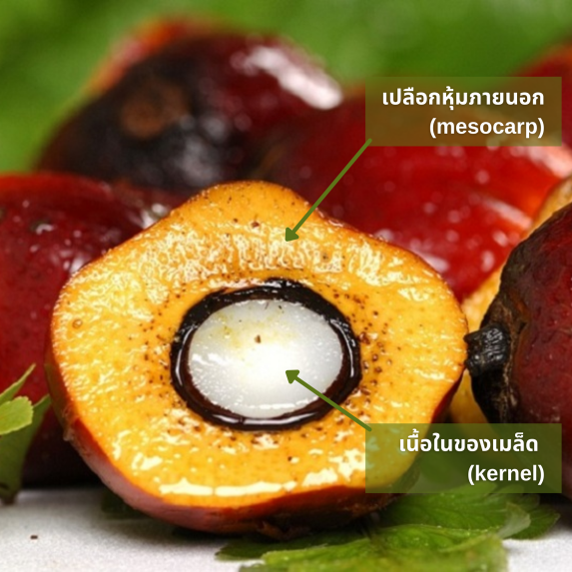

**ภาพที่ 1** ส่วนต่างๆที่มีน้ำมันของผลปาล์ม [1]

พันธุ์ปาล์มน้ำมันจำแนกออกได้เป็น 3 พันธุ์ คือ

1. พันธุ์ดูรา (Dura) มีเปลือกหุ้มผลค่อนข้างบางและมีกะลาหนา มีปริมาณน้ำมันต่อทะลายต่ำ
2. พันธุ์ฟิสิเฟอรา (Pisifera) ให้ผลขนาดเล็กและมีดอกตัวเมียเป็นหมัน ผลิตผลต่อต้นต่ำ
3. พันธุ์เทเนอรา (Tenera) เป็นพันธุ์ลูกผสม โดยใช้ดูราเป็นแม่ และฟิสิเฟอราเป็นพ่อ ให้น้ำหนักผลปาล์มต่อทะลายสูง เนื่องจากมีเปลือกหุ้มผลหนา และมีปริมาณน้ำมันมาก

ปาล์มน้ำมันชนิดที่ปลูกเป็นการค้ามีถิ่นกำเนิดในทวีปแอฟริกา ในประเทศไทยปลูกมากในภาคใต้และชายฝั่งทะเลด้านตะวันออกของอ่าว เมื่อผลปาล์มแก่และสุก เปลือกนอกจะเปลี่ยนเป็นสีส้มและเริ่มร่วงหล่น เป็นระยะที่เปลือกมีน้ำมันสะสมมากที่สุด ควรทำการเก็บเกี่ยวทันทีโดยใช้เสียมหรือมีดตัดที่ก้านของทะลาย รวบรวมนำส่งโรงงานหีบน้ำมัน โดยให้ได้รับการกระเทือนน้อยที่สุด ภายในเวลา 24 ชั่วโมง จึงจะได้น้ำมันคุณภาพสูง

**5.2.1.2 การประมวลผลภาพ**

การประมวลผลภาพ [2] เป็นเทคโนโลยีที่เกี่ยวข้องกับการนำภาพในรูปแบบดิจิทัลมาทำการประมวลผลเพื่อให้ได้ผลลัพธ์ตามที่ออกแบบไว้โดย การแยกลักษณะเฉพาะของภาพ (Image Feature Extraction) ซึ่งเป็นการแยกหรือสกัดเอาข้อมูลที่สำคัญของภาพออกมาซึ่งลักษณะเฉพาะของภาพเป็นคุณสมบัติที่สามารถหาได้โดยใช้ขั้นตอนวิธีการประมวลผลภาพ (Image Processing) (ภาพที่ 2) โดยที่ลักษณะเฉพาะพื้นฐานของภาพประกอบด้วย 3 ส่วนคือสีรูปร่างและพื้นผิว

(1) สี (Color) เป็นลักษณะเฉพาะของภาพที่มีบทบาทสำคัญในระบบค้นคืนภาพ เช่น ฮิสโตแกรมสีซึ่งเป็นลักษณะเฉพาะของสีที่ถูกนำมาใช้บ่อยๆเนื่องจากสีเป็นสิ่งที่สามารถมองเห็นได้ง่ายและเป็นสิ่งแรกที่สามารถสังเกตเห็นได้จากการมองภาพนอกจากนี้สียังสามารถใช้ในการแยกแยะกลุ่มของภาพออกตามเนื้อหาได้เป็นอย่างดีเช่น สีฟ้าของน้ำทะเล สีแดงของดอกไม้ สีเขียวของต้นไม้เป็นต้น

(2) พื้นผิว (Texture) เป็นลักษณะเฉพาะที่ใช้อธิบายความหยาบความละเอียดหรือความซับซ้อนของวัตถุภายในภาพซึ่งแต่ละภาพอาจจะประกอบด้วยวัตถุที่มีลักษณะพื้นผิวที่แตกต่างกันออกไปการวิเคราะห์พื้นผิวจะช่วยให้สามารถแยกแยะความแตกต่างของวัตถุได้ดียิ่งขึ้นการค้นคืนภาพที่ใช้พื้นผิวเป็นลักษณะเฉพาะของภาพส่วนใหญ่จะถูกนำไปใช้ในการค้นหาภาพจากกลุ่มภาพพื้นผิวเช่นชุดภาพพื้นผิวของหินชุดภาพพื้นผิวของใบไม้เป็นต้น

(3) รูปร่าง (Shape) เป็นลักษณะเฉพาะของภาพที่ใช้อธิบายถึงรูปร่างและลักษณะรวมถึงขนาดของวัตถุภายในภาพซึ่งทาให้สามารถแยกวัตถุออกจากพื้นหลังหรือแยกแยะระหว่างวัตถุที่มีรูปร่างแตกต่างกันออกจากกันได้

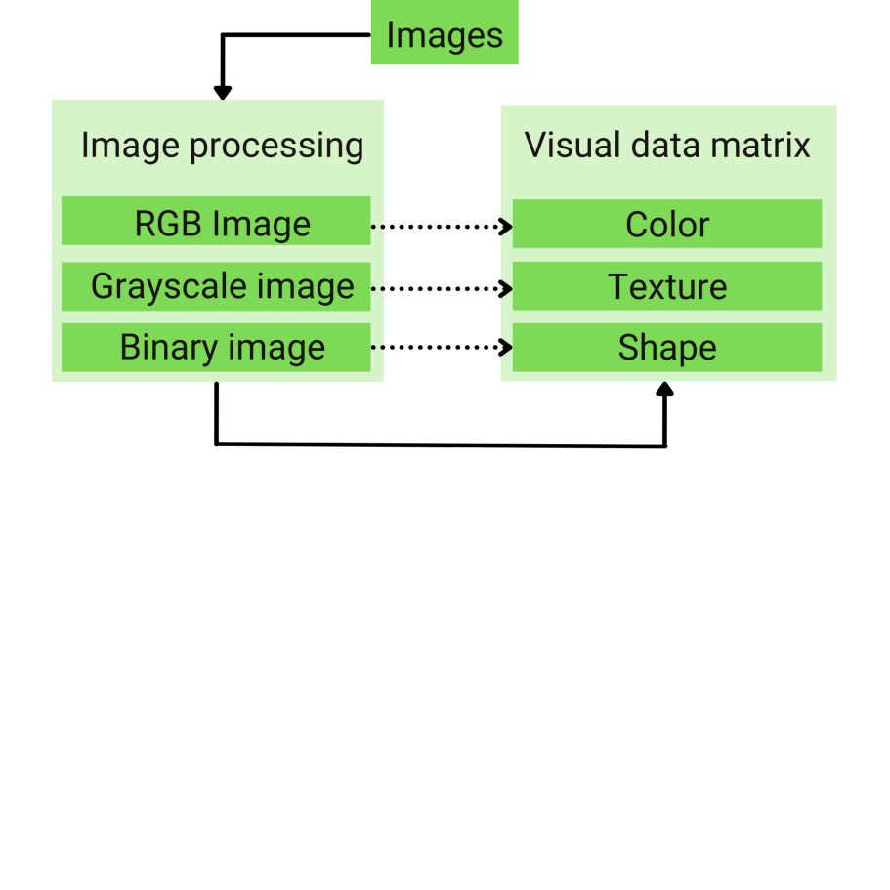

**ภาพที่ 2** กระบวนการประมวนผลภาพ [2]

**5.2.1.3 ปัญญาประดิษฐ์**

ปัญญาประดิษฐ์ (Artificial Intelligence) [3] เป็นเทคโนโลยีที่เปรียบเสมือนมันสมองที่แทรกอยู่ในเทคโนโลยีและนวัตกรรมต่างๆ ที่ตอบโจทย์ความต้องการของผู้บริโภคในอุตสาหกรรมต่างๆ เร็วกว่า และแม่นยำและนำไปสู่การเพิ่มมูลค่าทางธุรกิจได้ ปัญญาประดิษฐ์ถูกนำไปประยุกต์ใช้ในทุกอุตสาหกรรม ตั้งแต่การควบคุมสายการผลิต วิเคราะห์ข้อมูลลูกค้าจากข้อมูลขนาดใหญ่ (Big Data) การวิเคราะห์ข้อมูลการลงทุนอัตโนมัติ ไปจนถึงแอปพลิเคชันในสมาร์ทโฟน โดยมีเทคนิคต่างๆ หลายเทคนิค ซึ่งในโครงงานนี้ สนใจเทคนิคที่นำมาทดสอบเพื่อหาความแม่นยำที่เหมาะสมกับการประมวลผลภาพทะลายปาล์ม หลักๆ 6 เทคนิค ดังต่อไปนี้

**(1) Artificial neural network**

Artificial Neuron Network: (ANN) [4] เป็นวิธีการที่มีพื้นฐานมาจากการเลียนแบบการทำงานของสมองมนุษย์ (ภาพที่ 3) ซึ่งประกอบด้วย

1. Dendrites คือ สวนที่ทำหน้าที่รับข้อมูล (Accept Inputs)
2. Soma คือ ส่วนที่ประมวลผลข้อมูลเบื้องต้น (Process inputs)
3. Axon คือ ส่วนที่แปลงข้อมูลที่ได้ประมวลเบื้องต้นเป็นผลลัพธ์ที่ต้องการ (Turn the processed input into outputs)
4. Synapses คือ เส้นประสาทที่ทำหน้าที่เชื่อมต่อเพื่อการสื่อสารกับ Neurons อื่น ในระบบสมอง (Electrochemical contact between neurons)

โดยใน Artificial Neuron Network: ANN) ก็ประกอบด้วย โหนด (node) สำหรับ Input – Output แล้วยังมีการประมวลผลกระจายอยู่ในโครงสร้างเป็นชั้นๆ ได้แก่

1. ชั้นข้อมูลเข้า (Input Layer) ที่ชั้นนี้จะเป็นข้อมูลเข้า จำนวนของโหนดในชั้นนี้ขึ้นอยู่กับจำนวนของข้อมูลเข้าว่ามีข้อมูลอะไรบ้างที่จะนำเข้ามาคิดในแบบจำลอง เช่นถ้าข้อมูลของลูกค้าเป็นข้อมูลเข้าที่ประกอบด้วย อายุ เพศ จังหวัดที่อาศัย รวมทั้งสิ้น 4 อย่าง ดังนั้นชั้นข้อมูลเข้าก็จะมี 4 โหนด
2. ชั้นซ่อน (Hidden Layer) เป็นชั้นที่อยู่ระหว่างกลาง ซึ่งจะมีผลอย่างมากต่อประสิทธิภาพในการเรียนรู้ของแบบจำลอง ซึ่งในชั้นซ่อนนั้นจะมีกี่ชั้นก็ได้ และแต่ละชั้นจะมีจำนวนของนิวรอนจำนวนเท่าไหร่ก็ได้เช่นกัน ซึ่งการเพิ่มชั้นและจำนวนนิวรอนจะส่งผลต่อการทำงานของโมเดล ในส่วนของชั้นซ่อนมีการทำงานเปรียบเสมือนส่วนที่เรียนรู้ข้อมูลเชิงลึก หรือ deep learning
3. ชั้นข้อมูลออก (Output Layer) ชั้นที่จะนำเอาข้อมูลจากการคำนวณไปใช้ จำนวนของโหนดในชั้นนี้ขึ้นอยู่กับรูปแบบของข้อมูลออกที่จะเอาไปใช้ และการประมวลผลของนิวรอลเน็ตเวิร์คจะอาศัยการส่งการทำงานผ่านโหนดต่าง ๆ ใน layer เหล่านี้

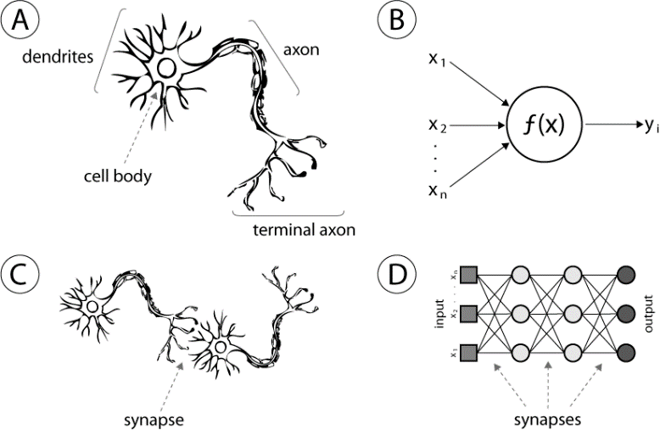

**ภาพที่ 3** A. ส่วนต่างๆของเซลล์สมอง B. กระบวนการ ANN 1 โหนด

C. การเชื่อมต่อกันของเซลล์สมอง D. กระบวนการ ANN ทั้งหมด [4]

**(2) k-NN (k-Nearest Neighbor)**

**KNN เป็นอัลกอลิทึมของ แมกซีนเลินนิ่ง ใช้ในการจัดกลุ่มคลาสโดยหาข้อมูลที่เหมือนกันมากที่สุด**

k-NN [5] เป็นวิธีที่ใช้ในการจัดแบ่งคลาส โดยเทคนิคนี้จะตัดสินใจว่า คลาสใดที่จะแทนเงื่อนไขหรือกรณีใหม่ๆ ได้บ้าง โดยการตรวจสอบจำนวนบางจำนวน ในขั้นตอนวิธีการ k-NN ของกรณีหรือเงื่อนไขที่เหมือนกันหรือใกล้เคียงกันมากที่สุด โดยหาระยะทาง (Distance Function) โดยค่าความห่างจะไม่ติดลบ ถ้าค่าเหมือนกันจะมีตำแหน่งที่เดียวกัน (ระยะห่างเป็น 0) ต่อมาต้องทำการการรวบรวมข้อมูล (Combination Function) ดังมีหลักการทำงานดังภาพที่ 4 โดยในการรวมระยะทางจะมีวิธีการรวม 3 แบบ คือ

1. Manhattan distance or summation: เป็นการนำค่าที่คำนวณได้ในหนึ่งเรคคอดร์มารวมกัน
2. Normalized summation: พิจารณาแอททริบิวต์ที่มีค่าสูงสุดแล้วนำค่าผลต่างที่ได้จากแบบแรกแล้วหารด้วยค่า ค่าสูงสุดนั้น
3. Euclidean distance: เป็นการหาค่าผลต่างกำลังสองของแต่แอททริบิวต์แล้วนำมารวมกัน

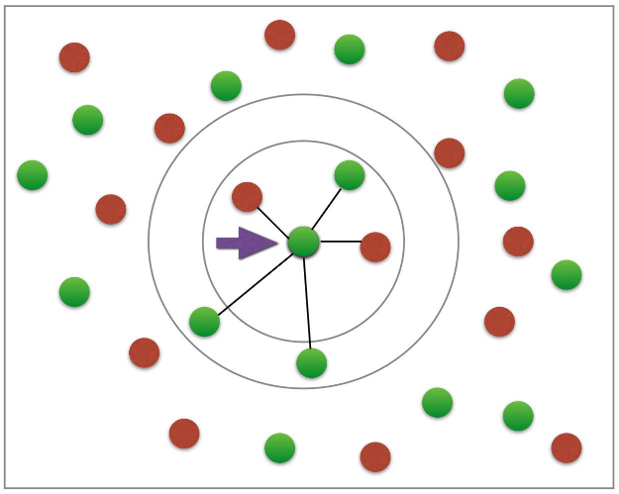

**ภาพที่ 4** หลักการทำงานของโมเดล **k-Nearest Neighbor** [5]

**(3) Support Vector Machine**

Support Vector Machine (SVM) [6] จะเป็นการจัดกลุ่มข้อมูล (Classification) โดยการแบ่ง Class ของข้อมูลออกจากกัน ซึ่งสามารถใช้การแบ่งด้วยสมการเชิงเส้น Support Vector Machine จะใช้ในการหา Hyper plan ซึ่งก็คือ Model ที่ดีที่สุด จากระยะห่างสูงสุดของแต่ละ Class ข้อมูล (Maximum Margin) (ภาพที่ 5)

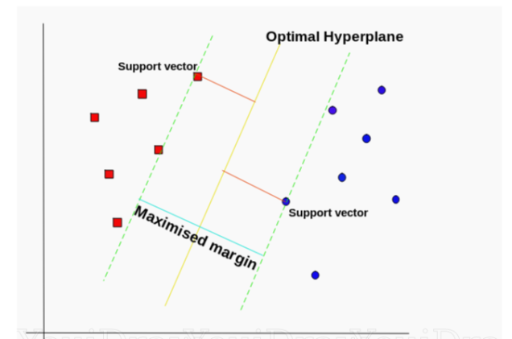

**ภาพที่ 5** หลักการทำงานของโมเดล Support vector machine [6]

**(4) Decision tree**

Decision Tree [7] คือ Machine Learning Model Classification ประเภท Supervised learning ตัวหนึ่ง ที่สามารถอธิบายได้ว่าทำไมถึงแบ่งเป็นคลาสนี้ ทำไมต้องเป็นคลาสนี้ สามารถอธิบายได้ด้วยรูปแบบของแผนภูมิต้นไม้ โดยNode แสดง Attribute Branch แสดง ค่าของ Attribute Leaf Node แสดง class label (ภาพที่ 6)

การสร้างโมเดล decision tree จะทำการคัดเลือกแอตทริบิวต์ที่มีความสัมพันธ์กับคลาสมากที่สุดขึ้นมาเป็นโหนดบนสุดของ tree (root node) หลังจากนั้นก็จะหาแอตทริบิวต์ถัดไปเรื่อยๆ

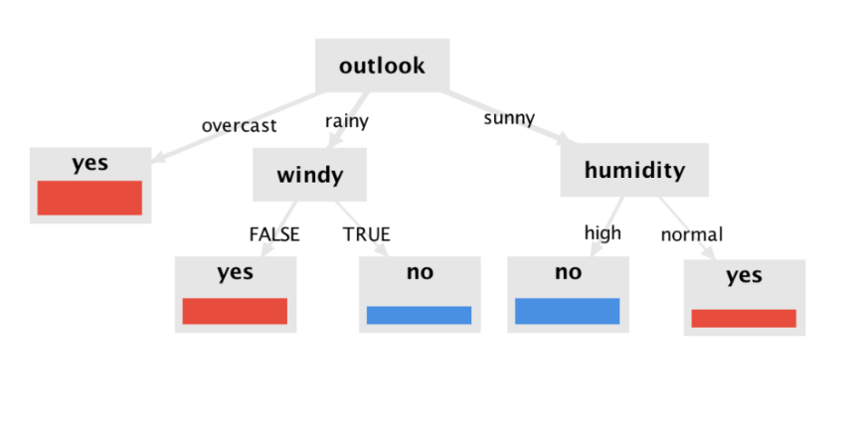

**ภาพที่ 6** ตัวอย่างการทำงานของโมเดล Decision Tree [7]

**(5) Random forest**

Random Forest [8] คือ สร้าง model จาก Decision Tree หลายๆ model โดยแต่ละ model จะได้รับ data set ไม่เหมือนกัน ซึ่งเป็น subset ของ data set ทั้งหมด ตอนทำ prediction ก็ให้แต่ละ Decision Tree ทำ prediction ของใครของมัน และคำนวณผล prediction ด้วยการ vote output ที่ ถูกเลือกโดย Decision Tree มากที่สุด

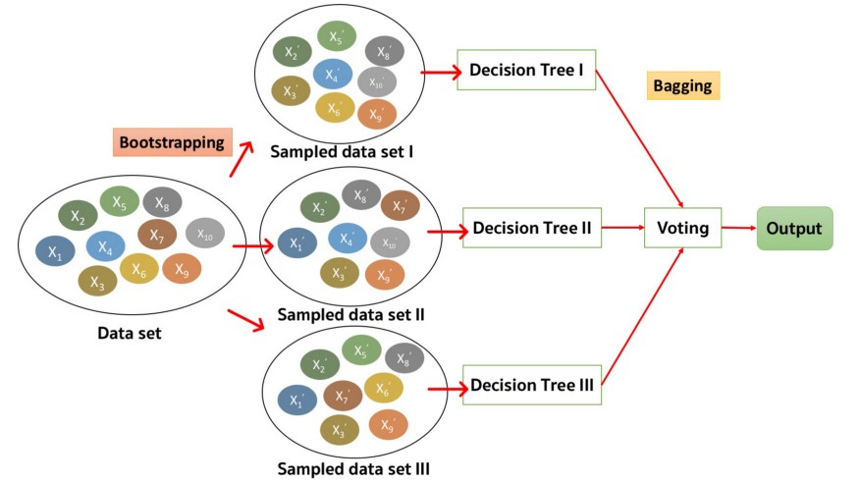

**ภาพที่ 7** หลักการทำงานของโมเดล Random Forest [8]

**(6) Deep Learning**

Deep learning [9] คือ ซอฟแวร์คอมพิวเตอร์ที่เลียนแบบการทำงานของระบบโครงข่ายประสาท (neurons) ในสมองมนุษย์ Algorithm ของ deep learning ถูกสร้างขึ้นจากการนำเอา neural network หลายๆ layer มาต่อกัน โดย layer แรกสุดจะทำหน้าที่ในการรับข้อมูล (Input layer) layer สุดท้ายจะทำหน้าที่ส่งผลลัพธ์การประมวลผลออกมา (Output layer) ส่วน layer ระว่าง layer แรกสุด และ layer สุดท้าย จะถูกเรียกว่า Hidden layer (ภาพที่ 8)

คำว่า deep learning มีที่มาจากการที่ใช้ layer ของ neural network หลายอันๆมาต่อกัน โดยมี Hidden layer มากกว่า 2 layer ก็ถือเป็น deep learning แล้ว เนื่องจาก layer เหล่านี้เป็นโครงสร้างที่ถูกจัดเก็บแบบเป็นกองซ้อน (stack) จึงเปรียบได้ว่า layer ที่จำนวนเยอะๆก็จะทำให้มีโครงสร้างที่ลึก (deep) ยิ่งขึ้นนั่นเอง

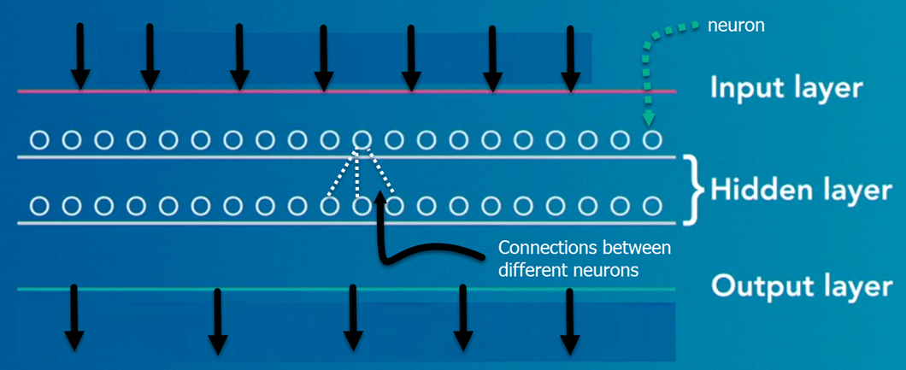

**ภาพที่ 8** หลักการทำงานของ deep learning [9]

**5.2.2 งานวิจัยที่เกี่ยวข้อง**

Suharjito และ คณะผู้วิจัย [10] ได้นำ deep learning ไปปฏิบัติรวมกับวิธีการถ่ายโอนการเรียนรู้และข้อมูล (transfer learning and data) ในการจำแนกความสุกของทะลายปาล์มสดหรือ fresh fruit bunch (FFB) ซึ่งการจะทำสิ่งเหล่านี้ได้จะต้องมีอุปกรณ์ที่มีทรัพยากรในการคำนวณสูง ซึ่งไม่สามารถนำไปใช้ในแอปพลิเคชันมือถือได้ เพื่อแก้ปัญหานี้ งานวิจัยนี้จึงเน้นที่การสร้างมือถือแอปพลิเคชันจำแนกระดับความสุกของปาล์มน้ำมัน FFB โดยใช้ Convolutional Neural Network (CNN) แบบน้ำหนักเบา ในงานวิจัยนี้ได้นำ ImageNet Transfer Learning มาใช้กับโมเดล CNN น้ำหนักเบา 4 โมเดลพร้อมข้อมูลใหม่ วิธีการเสริมที่เรียกว่า "9-angle crop" ซึ่งจะได้รับการปรับให้เหมาะสมเพิ่มเติมโดยใช้ post-training quantization หรือการหาปริมาณหลังการฝึก ถ่ายโอนการเรียนรู้ด้วย 3 unfrozen convolution blocks และ 9 angle crop เพิ่มความแม่นยำบน MobileNetV1 ได้สำเร็จ และเมื่อเปรียบเทียบกับรุ่นน้ำหนักเบาอื่นๆ EfficientNetB0 ก็ดำเนินการดีที่สุดด้วยความแม่นยำในการทดสอบ 89.8% บน Keras การหาปริมาณ Float16 ยังได้รับการพิสูจน์แล้วว่าเป็นวิธีหลังการฝึกที่เหมาะสมที่สุด สำหรับวิธีการหาปริมาณสำหรับโมเดลนี้ เมื่อลดขนาด EfficientNetB0 ลงครึ่งหนึ่ง พบว่าความแม่นยำลดลงเพียง 0.5% หลังจากที่โมเดลถูกแปลงเป็น TensorFlow Lite interpreter โมเดลที่ดีที่สุดที่สร้างขึ้นในงานวิจัยนี้คือ EfficientNetB0, ฝึกฝนด้วยการผสมผสานของการถ่ายโอนการเรียนรู้ 9 angle crop, และ float16 quantization ซึ่งให้ความแม่นยำโดยรวมที่ 89.3% บน TensorFlow Lite ที่ใช้เวลาในการจำแนกเพียง96msต่อภาพ ซึ่งเหนือกว่ารุ่นอื่นๆ อีก 3 รุ่นเมื่อเทียบกับรุ่นที่ดีที่สุดอันดับสองคือ MobileNetV1 ที่มีความแม่นยำ 81.1% โมเดลพวกนี้ก็สามารถบรรลุผลลัพธ์ที่คล้ายคลึงกันกับที่ทดลอง เมื่อนำไปใช้กับแอปพลิเคชัน Android เพื่อจำแนกระดับความสุกของภาพ FFB ของปาล์มน้ำมันที่ได้รับผ่านกล้องถ่ายรูป

ในวิจัยของ Hafizh Kalamullah และ คณะ [11] ได้เสนอการประยุกต์ใช้การประมวลผลภาพ และ Machine learning ในการระบุโรคน้ำมันปาล์มสามชนิดตามคุณลักษณะที่ปรากฏ เราออกแบบวิธีการด้วยกระบวนการที่ซับซ้อนเชิงเส้นเพื่อลดเวลาในการประมวลผลเพื่อให้สามารถนำไปใช้ในอุปกรณ์พกพาได้ เมื่อใช้การประมวลผลภาพ จะดึงคุณลักษณะ 6 ประเภทจากภาพใบปาล์ม จากนั้นจึงเรียนรู้รูปแบบโดยใช้วิธี Neural Network ในกระบวนการ Machine learning ทำให้เกิดโมเดลการจำแนกประเภทที่มีความแม่นยำเฉลี่ย 87.75% จากนั้นจึงสร้างสมการทางคณิตศาสตร์ตามแบบจำลองการจัดหมวดหมู่เพื่อนำไปใช้ในอุปกรณ์เคลื่อนที่ การตรวจหาโรคจากภาพใบปาล์มน้ำมันทำได้โดยการสังเกตสีและรูปร่างของจุดใบ ทุกจุดจะถูกจำแนกเป็นโรคบางอย่าง ในงานวิจัยนี้ เรามุ่งเน้นไปที่การตรวจจับโดยใช้ความเข้มของสี RGB ภาพใบไม้จะถูกถ่ายโดยใช้กล้องดิจิตอล ในงานวิจัยนี้ ภาพใบปาล์มต้องถูกถ่ายด้วยพื้นหลังสีขาว ภาพที่ถ่ายจะถูกแปลงเป็นเมทริกซ์ที่มีค่า RGB ของแต่ละพิกเซล และยังบอกอีกว่าน้ำมันปาล์มเป็นสินค้าเกษตรที่สำคัญเนื่องจากมีส่วนช่วยอย่างมากในการผลิตน้ำมันพืช เนื่องจากเป็นสินค้าสำคัญ น้ำมันปาล์มจึงถูกคุกคามจากขยะที่สามารถโจมตีได้ตั้งแต่ระยะแรก โรคนี้รบกวนการเจริญเติบโตของต้นปาล์มอย่างแน่นอนและอาจลดการผลิตน้ำมันปาล์ม เทคโนโลยีสามารถช่วยในการระบุโรคในระยะเริ่มแรกเพื่อให้สามารถรักษาได้อย่างมีประสิทธิภาพทันที

ในวิจัยของ Mohd Azlan Abu และคณะ [12] ได้ทำการศึกษาการจำแนกรูปภาพดอกไม้ ด้วย Deep Learning และ TensorFlow งานวิจัยนี้ได้ศึกษาเกี่ยวกับการจำแนกภาพโดยใช้โมเดล deep neural network (DNN) หรือที่เรียกว่า Deep Learning โดยใช้เฟรมเวิร์ก TensorFlow เลือกใช้เป็นภาษา Python เพราะมันมาพร้อมสำหรับการใช้งานร่วมกับเฟรมเวิร์ก TensorFlow ข้อมูลที่ ใช้จะเป็นข้อมูลรูปภาพดอกไม้ ซึ่งมีอยู่ 5 ประเภท เหตุผลที่เลือก DNN เป็นตัวเลือกที่ดีที่สุดสำหรับขั้นตอนการฝึกอบรม เพราะมันสร้างเปอร์เซ็นต์ความแม่นยำสูง ให้ความแม่นยำในการจำแนกภาพ90.585% หนึ่งในแนวทางที่โดดเด่นสำหรับเทคโนโลยีนี้คือ deep neural network ซึ่งเป็นส่วนหนึ่งของ AI ที่มันสามารถกระทำหรือคิดเหมือนมนุษย์ Machine Vision มีบริบทสำคัญเมื่อมาพร้อมกับ Image Classification ความสามารถของเทคโนโลยีนี้คือการรับรู้คน สิ่งของ สถานที่ การกระทำ การรวมกันของซอฟต์แวร์ปัญญาประดิษฐ์และ Machine Vision สามารถบรรลุผลที่โดดเด่นในการจำแนกภาพ

ในบทความนี้ deep neural network อิงตาม TensorFlow ใช้กับ Python เป็นภาษาสำหรับพัฒนาโปรแกรมสำหรับจำแนกรูปภาพ ใช้รูปภาพนับพันเป็นข้อมูลอินพุต ในโครงการนี้ ผลความแม่นยำของแต่ละเปอร์เซ็นต์จะได้รับการศึกษาและเปรียบเทียบ

**5.2.3 เทคโนโลยีที่เกี่ยวข้อง**

**5.2.3.1 HTML**

HTML ย่อมาจาก HyperText Markup Language [13] เป็นภวาษาคอมพิวเตอร์ที่ใช้สร้างหน้าเว็บ(Web Page) ในรูปแบบของไฟล์HTML (คือไฟล์ที่มีนามสกุลเป็น.htm หรือ.html) ซึ่งมีเว็บเบราว์เซอร์(Web Browser) เป็นโปรแกรมที่ใช้แปลงไฟล์ HTML เพื่อแสดงผลในรูปของหน้าเว็บ ไฟล์ HTML เป็นไฟล์รหัสแอสกี(ASCII) ถูกบันทึกในรูปของไฟล์เอกสาร (Text File) ที่สามารถถูกสร้างจากโปรแกรมสร้างไฟล์ข้อความ (Text Editor) เช่น Notepad หรือ Word Processingทั่วๆ ไป ซึ่งลักษณะของไฟล์HTML ประกอบไปด้วยแท็ก (Tag)ต่างๆ ที่เป็นคำ สั่งของ HTML ซึ่งแท็กจะอยู่ภายในเครื่องหมาย< และ > แท็กในHTML แบ่งเป็น 2ประเภทคือคอนเทนเนอร์แท็ก (Container Tag) และแท็กเปล่า(Empty Tag) โดยที่คอนเทนเนอร์แท็ก ประกอบไปด้วยแท็กเปิด และแท็กปิด โดยที่แท็กปิดจะมีเครื่องหมาย/ นำหน้าแท็ก เช่น<H1>. . .</H1> ส่วนแท็กเปล่าจะมีแท็กเปิดอย่างเดียว เช่น<HR>ซึ่งแท็กจะถูกเขียนด้วยตัวอักษรพิมพ์ใหญ่หรือพิมพ์เล็กก็ได้จะไม่มีผลต่อการแสดงผลของเว็บเบราว์เซอร์ เช่น <BR>, <br>, <Br> หรือ <bR> เว็บเบราว์เซอร์จะแปลความหมายเหมือนกัน

โครงสร้างไฟล์HTML แบ่งออกเป็น 2 ส่วน คือ ส่วนหัวเรื่อง ( Head Section) และ ส่วนเนื้อหา (Body Section) โดยจะมีแท็ก <HTML> และ </HTML> เป็นตัวกำหนดขอบเขตไฟล์ซึ่ง ส่วนหัวเรื่อง มีไว้กำหนดข้อมูลเฉพาะของหน้าเว็บ เช่น ชื่อเรื่องของเว็บภายในแท็ก <HEAD> และ </HEAD> และสำหรับส่วนเนื้อหามีไว้กำหนดรายละเอียดต่างๆ ที่ต้องการแสดงบนหน้าเว็บเช่น ข้อความ และรูปภาพภายในแท็ก <BODY> และ </BODY>

**5.2.3.2 CSS**

CSS ย่อมาจาก Cascading Style Sheet มักเรียกโดยย่อว่า "สไตล์ชีต" [14] คือภาษาที่ใช้เป็นส่วนของการจัดรูปแบบการแสดงผลเอกสาร HTML โดยที่ CSS กำหนดกฏเกณฑ์ในการระบุรูปแบบ (หรือ "Style") ของเนื้อหาในเอกสาร อันได้แก่ สีของข้อความ สีพื้นหลัง ประเภทตัวอักษร และการจัดวางข้อความ ซึ่งการกำหนดรูปแบบ หรือ Style นี้ใช้หลักการของการแยกเนื้อหาเอกสาร HTML ออกจากคำสั่งที่ใช้ในการจัดรูปแบบการแสดงผล กำหนดให้รูปแบบของการแสดงผลเอกสาร ไม่ขึ้นอยู่กับเนื้อหาของเอกสาร เพื่อให้ง่ายต่อการจัดรูปแบบการแสดงผลลัพธ์ของเอกสาร HTML โดยเฉพาะในกรณีที่มีการเปลี่ยนแปลงเนื้อหาเอกสารบ่อยครั้ง หรือต้องการควบคุมให้รูปแบบการแสดงผลเอกสาร HTML มีลักษณะของความสม่ำเสมอทั่วกันทุกหน้าเอกสารภายในเว็บไซต์เดียวกัน โดยกฎเกณฑ์ในการกำหนดรูปแบบ (Style) เอกสาร HTML ถูกเพิ่มเข้ามาครั้งแรกใน HTML 4.0 เมื่อปีพ.ศ. 2539 ในรูปแบบของ CSS level 1 Recommendations ที่กำหนดโดย องค์กร World Wide Web Consortium หรือ W3C มีประโยชน์หลายอย่าง ซึ่งทำให้การพัฒนาเว็บเพจด้วยภาษา HTML เป็นเรื่องที่ง่ายมากขึ้น

1. ภาษา CSS จะช่วยในการจัดรูปแบบแสดงผลให้กับภาษา HTML ซึ่งจะช่วยลดการใช้ภาษา HTML ให้น้อยลง โดยเหลือเพียงแต่ส่วนที่เป็นเอกสารที่เป็นภาษา HTML เท่านั้นทำให้มีการแก้ไขและทำความเข้าใจได้ง่ายขึ้น
2. ทำให้ขนาดไฟล์ HTML น้อยลงเนื่องจาก ภาษา CSS จะช่วยลงการใช้ภาษา HTML ลงทำให้ขนาดไฟล์นั้นก็เล็กลงไปด้วยเช่นกัน
3. ภาษา CSS เป็นภาษา Style Sheets โดย Style Sheets ชุดเดียวสามารถใช้กำหนดรูปแบบการแสดงผลให้เอกสาร HTML ทั้งหน้า หรือทุกหน้ามีผลเหมือนกันได้ จึงทำให้เวลาที่มีการแก้ไขก็จะแก้ไขได้ง่ายขึ้นเพียงแก้ไข Style Sheets ที่ใช้งานเพียงชุดเดียวเท่านั้น
4. ทำให้เว็บไซต์มีมาตรฐานเพราะการใช้งาน CSS นั้นจะทำให้การแสดงผลในสื่อต่าง ๆ ถูกปรับเปลี่ยนไปได้อย่างเหมาะสม เช่น การแสดงผลบนหน้าจอ และการแสดงผลในมือถือ
5. CSS สามารถที่จะใช้งานได้หลากหลาย เว็บบราวเซอร์ ทำให้การใช้งานนั้นสะดวกมากยิ่งขึ้น
6. CSS สามารถกำหนดแยกไว้ต่างหากจากไฟล์เอกสาร HTML และสามารถนำมาใช้ร่วม กับเอกสารหลายไฟล์ได้ การแก้ไขก็แก้เพียง จุดเดียวก็มีผลกับเอกสารทั้งหมด

**5.2.3.3 PHP**

PHP ย่อมาจาก PHP Hypertext Preprocessor [15] แต่เดิมย่อมาจาก Personal Home Page Tools PHP คือภาษาคอมพิวเตอร์จำพวก scripting language ภาษาจำพวกนี้คำสั่งต่างๆ จะเก็บอยู่ในไฟล์ที่เรียกว่า script และเวลาใช้งานต้องอาศัยตัวแปรชุดคำสั่ง ตัวอย่างของภาษาสคริปก็เช่น JavaScript, Perl เป็นต้น ลักษณะของ PHP ที่แตกต่างจากภาษาสคริปต์แบบอื่นๆ คือ PHP ได้รับการพัฒนาและออกแบบมา เพื่อใช้งานในการสร้างเอกสารแบบ HTML โดยสามารถสอดแทรกหรือแก้ไขเนื้อหาได้โดยอัตโนมัติ ดังนั้นจึงกล่าวว่า PHP เป็นภาษาที่เรียกว่า server-side หรือ HTML-embedded scripting language นั้นคือในทุกๆ ครั้งก่อนที่เครื่องคอมพิวเตอร์ซึ่งให้บริการเป็น Web server จะส่งหน้าเว็บเพจที่เขียนด้วย PHP ให้เรา มันจะทำการประมวลผลตามคำสั่งที่มีอยู่ให้เสร็จเสียก่อน แล้วจึงค่อยส่งผลลัพธ์ที่ได้ให้ ผลลัพธ์ที่ได้นั้นก็คือเว็บเพจที่เห็นนั่นเอง ถือได้ว่า PHP เป็นเครื่องมือที่สำคัญชนิดหนึ่งที่ช่วยให้เราสามารถสร้าง Dynamic Web pages (เว็บเพจที่มีการโต้ตอบกับผู้ใช้) ได้อย่างมีประสิทธิภาพและมีลูกเล่นมากขึ้น

**5.2.3.4 Visual Studio Code**

Visual Studio Code หรือ VSCode [16] เป็นโปรแกรม Code Editor ที่ใช้ในการแก้ไขและปรับแต่งโค้ด จากค่ายไมโครซอฟท์ (ภาพที่ 9) มีการพัฒนาออกมาในรูปแบบของ OpenSource จึงสามารถนำมาใช้งานได้แบบฟรีๆ ที่ต้องการความเป็นมืออาชีพซึ่ง Visual Studio Code นั้น เหมาะสำหรับนักพัฒนาโปรแกรมที่ต้องการใช้งานข้ามแพลตฟอร์ม รองรับการใช้งานทั้งบน Windows, macOS และ Linux สนับสนุนทั้งภาษา JavaScript, TypeScript และ Node.js สามารถเชื่อมต่อกับ Gitup ได้ นำมาใช้งานได้ง่ายไม่ซับซ้อน มีเครื่องมือส่วนขยายต่าง ๆ ให้เลือกใช้อย่างมากมาก ไม่ว่าจะเป็นการเปิดใช้งานภาษาอื่นๆ ทั้ง ภาษา C++, C#, Java, Python, PHP หรือ Go รวมถึงมี Themes มีการส่วนของ Debugger และCommands เป็นต้น

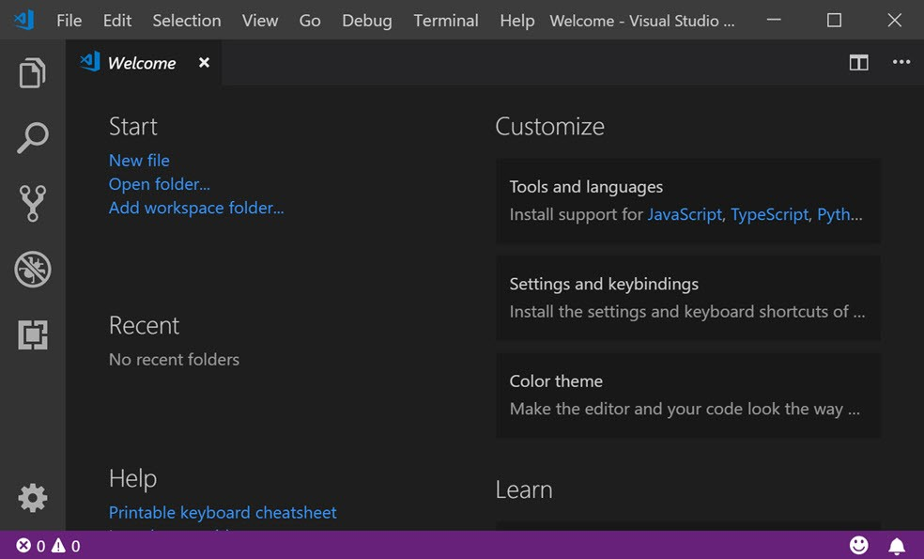

**ภาพที่ 9** หน้าจอโปรแกรม Visual Studio Code [16]

**5.2.3.5 XAMPP**

XAMPP [17] เป็นโปรแกรม Apache web server ไว้จำลอง web server เพื่อไว้ทดสอบ สคริปหรือเว็บไซต์ในเครื่อง โดยที่ไม่ต้องเชื่อมต่ออินเตอร์เน็ตและไม่ต้องมีค่าใช้จ่ายใดๆ ง่ายต่อการติดตั้งและใช้งานโปรแกรม XAMPPจะมาพร้อมกับ PHP ภาษาสำหรับพัฒนาเว็บแอพลิเคชั่น ที่เป็นที่นิยม MySQL ฐานข้อมูล มี Apache ที่จะทำหน้าที่เป็นเว็บเซิร์ฟเวอร์และมี Perl อีกทั้งยังมาพร้อมกับ OpenSSL, phpMyAdmin ที่เป็นระบบบริหารฐานข้อมูลที่พัฒนาโดย PHP เพื่อใช้เชื่อมต่อไปยังฐานข้อมูล สนับสนุนฐานข้อมูล MySQL และ SQLite โปรแกรม XAMPP จะอยู่ในรูปแบบของไฟล์ Zip, tar, 7z หรือ exe โปรแกรม XAMPP อยู่ภายใต้ใบอนุญาตของ GNUGeneral Public License แต่บางครั้งอาจจะมีการเปลี่ยนแปลงเรื่องของลิขสิทธิ์ในการใช้งาน จึงควรติดตามและตรวจสอบโปรแกรมด้วย

โปรแกรม XAMPP สามารถใช้งานได้ 4 OS ได้แก่

1. Windows สามารถใช้งานได้กับ windows รุ่น 2000, 2003, xp, vista, windows 7
2. Linux สำหรับ SuSE, RedHat, Mandrake, Debian และ Ubuntu
3. Mac OS X
4. Solaris สำหรับ Solaris 8 และ Solaris 9

**5.3 วัตถุประสงค์ (Objective)**

1. เพื่อพัฒนาระบบประเมินความสุกของทะลายปาล์มน้ำมันและปริมาณน้ำมันด้วยการประมวลผลภาพ
2. เพื่อศึกษาและหาอัลกอริทึมในการเรียนรู้ที่มีผลต่อการทำนายความสุกและปริมาณน้ำมันในทะลายปาล์มที่ดีที่สุด
3. เพื่อพัฒนาระบบฐานข้อมูลภาพทะลายปาล์มน้ำมันและปริมาณน้ำมัน

**5.4 ผลที่คาดว่าจะได้รับ (Expected Outcome)**

1. ได้ระบบประเมินความสุกของทะลายปาล์มน้ำมันและปริมาณน้ำมันด้วยการประมวลผลภาพในรูปแบบเว็บแอปพลิเคชัน
2. ทราบอัลกอริทึมในการเรียนรู้ที่มีผลต่อการทำนายความสุกและปริมาณน้ำมันในทะลายปาล์มที่ดีที่สุดเพื่อการวิเคราะห์ความสุกและปริมาณน้ำมันในทะลายปาล์มที่สามารถทำนายได้แม่นยำ
3. ได้ระบบฐานข้อมูลภาพทะลายปาล์มน้ำมันและปริมาณน้ำมัน อันนำไปสู่การใช้งานในการวิเคราะห์ต่อไป
4. ระบบที่พัฒนารองรับให้เกษตรกรเข้าถึงและใช้งานได้ง่ายและเป็นประโยชน์ในต้นทุนต่ำ

**5.5 วิธีการวิจัย (Methodology)**

1. ศึกษาทฤษฎีและงานวิจัยที่เกี่ยวกับ การประมวลผลภาพ การทำงานของอัลกอริทึมของปัญญาประดิษฐ์ และปาล์มน้ำมัน เพื่อวิเคราะห์ความสุกและปริมาณน้ำมัน
2. ศึกษาการวิเคราะห์ความสุกและปริมาณน้ำมันจากวิธีเดิมโดยใช้ผู้เชี่ยวชาญวิเคราะห์
3. รวบรวมชุดข้อมูลเกี่ยวกับทะลายปาล์ม ประกอบด้วย ภาพปาล์มทะลาย ปริมาณน้ำมัน ความสุก จากโรงงานที่มีการดำเนินการแบบเดิมโดยผู้เชี่ยวชาญเป็นคนตัดสินใจ
4. จัดทำระบบฐานข้อมูลสำหรับจัดเก็บชุดข้อมูลเกี่ยวกับทะลายปาล์มจากข้อ 3
5. ทดสอบหาอัลกอริทึมที่ดีที่สุดสำหรับการทำนายความสุกและปริมาณน้ำมันจากภาพทะลายปาล์ม
6. พัฒนาเว็บแอปพลิเคชั่นสำหรับวิเคราะห์ความสุกและปริมาณน้ำมันของทะลายปาล์ม
7. ทดสอบระบบกับการใช้งานจริง
8. จัดทำเอกสารและรายงาน

**5.6 ขอบเขตการวิจัย (Scope)**

1. การเก็บรวบรวมข้อมูลจะใช้ข้อมูลภาพทะลายปาล์ม ปริมาณน้ำมัน ความสุก จากโรงงานทักษิณปาล์ม อย่างน้อย 100 กรณี แต่ละกรณีจะประกอบด้วยรูปอย่างน้อย 5 รูป
2. ในทดสอบหาอัลกอริทึมที่ดีที่สุดสำหรับการทำนายความสุกและปริมาณน้ำมันจากภาพทะลายปาล์มจะใช้เทคนิคปัญญาประดิษฐ์ จำนวน 6 เทคนิค คือ ANN, k-NN, SVM, Decision tree, Radom forest, และ Deep learning
3. การวิเคราะห์เพื่อการทำนายจะพัฒนาในรูปแบบของเว็บแอปพลิเคชัน

**5.7 อุปกรณ์และสถานที่ในการทำวิจัย (Equipment and Facility)**

**5.7.1 อุปกรณ์ที่ใช้ทำการวิจัย**

1. คอมพิวเตอร์โน้ตบุ๊ก สำหรับพัฒนาเว็บ โดยมีคุณสมบัติ ดังนี้

- Windows 7 (64-Bit)

- Display 15.5" (1366 X 768)

- Processor Intel Core I5 (3rd Generation) 2.5 GHz

- RAM 4GB

- ROM 750 GB

2. Smartphone สำหรับรวบรวมชุดข้อมูลรูปภาพ โดยมีคุณสมบัติ ดังนี้

- Android 8.1 (Oreo)

- Processor Kirin 710 Octa Core 2.2 GHz

- RAM 4 GB

- ROM 128GB

- Digital camera 16 + 2MP (Dual Camera)

3. โปรแกรม Software

- Visual Studio Code สำหรับพัฒนาเว็บ

- XAMPP สำหรับจำลองเซิฟเวอร์

**5.7.2 สถานที่ทำวิจัย**

* มหาวิทยาลัยสงขลานครินทร์ วิทยาเขตสุราษฏร์ธานี 31 หมู่ที่ 6 ตำบล มะขามเตี้ย อำเภอเมือง จังหวัดสุราษฎร์ธานี 84000
* บริษัท ทักษิณปาล์ม (2521) จำกัด 331 ถนนธราธิบดี ตำบลท่าข้าม อำเภอพุนพินจังหวัดสุราษฎร์ธานี 84130

**5.8 ระยะเวลาการดำเนินงาน**

- ภาคเรียนที่ 1 ปีการศึกษา 2564 ธันวาคม พ.ศ. 2564 ถึง มีนาคม พ.ศ. 2565

- ภาคเรียนที่ 2 ปีการศึกษา 2565 มิถุนายน พ.ศ. 2565 ถึง ตุลาคม พ.ศ. 2565

**5.9 แผนการวิจัย (Plan)**

|  |  |  |  |  |  |  |  |  |  |
| --- | --- | --- | --- | --- | --- | --- | --- | --- | --- |
| **กิจกรรม** | **ระยะเวลาในการทำโครงงาน (เดือน)** | | | | | | | | |
| **1** | **2** | **3** | **4** |  | **5** | **6** | **7** | **8** |
| 1.ศึกษาทฤษฎีและงานวิจัยที่เกี่ยวเกี่ยวกับ การประมวลผลภาพ การทำงานของอัลกอริทึมของปัญญาประดิษฐ์ และปาล์มน้ำมัน |  |  |  |  |  |  |  |  |
| 2.ศึกษาการวิเคราะห์ความสุกและปริมาณน้ำมันจากวิธีเดิมโดยใช้ผู้เชี่ยวชาญวิเคราะห์ |  |  |  |  |  |  |  |  |
| 3.รวบรวมชุดข้อมูลเกี่ยวกับทะลายปาล์ม ประกอบด้วย ภาพปาล์มทะลาย ปริมาณน้ำมัน ความสุก |  |  |  |  |  |  |  |  |
| 4.จัดทำระบบฐานข้อมูลสำหรับจัดเก็บชุดข้อมูลเกี่ยวกับทะลายปาล์ม |  |  |  |  |  |  |  |  |
| 5. ทดสอบหาอัลกอริทึมที่ดีที่สุดสำหรับการทำนายความสุกและปริมาณน้ำมันจากภาพทะลายปาล์ม |  |  |  |  |  |  |  |  |  |
| 6. พัฒนาเว็บแอปพลิเคชั่นวิเคราะห์ความสุกและปริมาณน้ำมันของทะลายปาล์ม |  |  |  |  |  |  |  |  |  |
| 7. ทดสอบระบบกับการใช้งานจริง |  |  |  |  |  |  |  |  |  |
| 8. จัดทำเอกสารและรายงาน |  |  |  |  |  |  |  |  |  |

**5.10 เอกสารอ้างอิง (Reference)**

[1] ผศ.ดร.พิมพ์เพ็ญ พรเฉลิมพงศ์. (ม.ป.ป.). Palm/ปาล์มน้ำมัน, 10 มกราคม 2565. <https://bit.ly/3t6NXpU>

[2] Enes Yigit. (2019). A study on visual features of leaves in plant identification using artificial intelligence techniques, 10 มกราคม 2565. <https://bit.ly/3zICH4d>

[3] AI หรือ Artificial intelligence คืออะไร? ตัวอย่างการใช้ AI ที่น่าสนใจในระดับโลก มีอะไรบ้างนะ?. (2021), 12 มกราคม 2565. <https://tips.thaiware.com/1746.html>

[4] Winn Voravuthikunchai. (2019). Artificial Neural Network ความสำเร็จครั้งใหญ่ของมนุษย์ ในการเลียนแบบธรรมชาติ), 12 มกราคม 2565. <https://bit.ly/3HRKi3g>

[5] Nati Thaiyathum. (2019). KNN หรือ K-Nearest Neighbors คืออะไร, 12 มกราคม 2565. https://bit.ly/3GgLzR4

[6] natthasath. (2018). Support Vector Machine, 12 มกราคม 2565. https://bit.ly/3Gn1pK7

[7] ขั้นตอนการสร้างโมเดล Decision Tree. (2020), 12 มกราคม 2565. https://datacubeth.ai/decision-tree/

[8] Witchapong Daroontham. (2018). เจาะลึก Random Forest !!!— Part 2 of “รู้จัก Decision Tree, Random Forest, และ XGBoost”, 12 มกราคม 2565. https://bit.ly/3zNXiUI

[9] nessessence. (2018). Deep learning คืออะไร, 12 มกราคม 2565. https://bit.ly/31T4faK

[10] Suharjito. (2021). Oil palm fresh fruit bunch ripeness classification on mobile device using deep learning approaches, 12 มกราคม 2565.https://bit.ly/31OMHMM

[11] Hafizh Kalamullah. (2013). Detection of Palm Oil Leaf Disease with Image Processing and Neural Network Classification on Mobile Device, 12 มกราคม 2565. <https://bit.ly/3HRTHI0>

[12] Mohd Azlan Abu. (2019). A study on Image Classification based on Deep Learning and Tensorflow, 12 มกราคม 2565. https://bit.ly/3fgFrMS

[13] พิชิต วิจิตรบุญยรักษ์. (2011).HTML: ภาษาเขียนเว็บ, 10 มกราคม 2565. https://bit.ly/3GbC8SN

[14] CSS คืออะไร? มีประโยชน์อย่างไรบ้าง. (2016), 10 มกราคม 2565. https://bit.ly/3HMtbQs

[15] PHP คืออะไร พีเอซพี คือภาษาคอมพิวเตอร์ ใช้ในการเขียนโปรแกรมในเว็บ. (2017), 10 มกราคม 2565. https://bit.ly/3tdw3C0

[16] ดร.ณัฐพล แสนคำ. (2020).วิธีการใช้งาน Visual Studio Code, 12 มกราคม 2565. https://bit.ly/3zNYabW

[17] Xampp คืออะไร เอ็กซ์เอเอ็มพีพีคือ โปรแกรมจำลองเครื่องคอมพิวเตอร์เป็น web server. (2017), 12 มกราคม 2565. https://bit.ly/3qkavlb

[18] ชมพูนุท นิตตะโย. (2018).สมองกล VS สมองคน, 12 มกราคม 2565. https://www.tma.or.th/2016/news_detail.php?id=259

1. **งบประมาณของโครงการ**

|  |  |
| --- | --- |
| **รายการ** | **จำนวน (บาท)** |
| **ค่าใช้สอย**   * ค่าจัดทำรายงานวิจัยฉบับสมบูรณ์ | 500 |
| * ค่าเช่า Hosting * ค่าจด Domain name * ค่า License Adobe XD จำนวน 2 เดือน เดือนละ 380 บาท * ค่าเดินทางไปเก็บข้อมูล * ค่าอินเตอร์เน็ต จำนวน 8 เดือนละ 150 บาท * ค่าซื้อ theme สำหรับเว็บไซต์ * ค่าส่งตัวอย่างวิเคราะห์ปริมาณน้ำมัน   **ค่าวัสดุ** | 1,000  350  760  2,190  1,200  1,500  2,000 |
| * ค่าอุปกรณ์จัดเก็บข้อมูล | 2,500 |
| ค่าใช้จ่ายรวมเงิน (ตัวอักษร) หนึ่งหมื่นสองพันบาท | 12,000 |

**หมายเหตุ**

1. กรณี ที่มีค่าใช้จ่ายรายการค่าวัสดุคอมพิวเตอร์รวมต่อโครงงานเกิน 2,000 บาท เช่น ฮาร์ทดิส อุปกรณ์สำรองข้อมูล ฯลฯ มากกว่า 2,000 บาท ต้องชี้แจงเหตุผลในการใช้วัสดุคอมพิวเตอร์รายการต่างๆ ที่ตรงตามวัตถุประสงค์ของโครงงานให้ชัดเจนโดยเสนอผ่านความเห็นชอบจากอาจารย์ที่ปรึกษาโครงงาน หัวหน้าสาขาวิชา และรองคณบดีฝ่ายวิชาการ พิจารณาความเหมาะสมก่อนดำเนินการขออนุมัติค่าใช้จ่าย และผ่านการพิจารณาจากคณะทำงานพิจารณาทุนอุดหนุนรายวิชาโครงงานนักศึกษาและวิจัยธุรกิจ เพื่อพิจารณางบประมาณรายการค่าวัสดุคอมพิวเตอร์
2. ขอถัวเฉลี่ยจ่ายทุกรายการตามจริง (ภายในหมวดเดียวกันเท่านั้น)
3. **เหตุผลและความจําเปน** (กรณี ที่มีค่าใช้จ่ายรายการค่าวัสดุคอมพิวเตอร์รวมต่อโครงงานเกิน 2,000 บาท เช่น ฮาร์ดดิส อุปกรณ์สำรองข้อมูล ฯลฯ มากกว่า 2,000 บาท ต้องชี้แจงเหตุผลในการใช้วัสดุคอมพิวเตอร์รายการต่างๆ ที่ตรงตามวัตถุประสงค์ของโครงงาน) **โปรดระบุเหตุผลให้ชัดเจน** (ทั้งนี้ รอบการพิจารณาจะเสนอคณะกรรมการฯ พิจารณาเดือนละ 1 ครั้งเท่านั้น)

เนื่องจากในการทำเว็บไซต์ จำเป็นต้องมีการจัดเก็บข้อมูลจำนวนมาก ทั้งแบบภาพและข้อมูลตัวเลข และต้องมีการจด Domain name การเพื่อสร้างเว็บไซต์ในรูปแบบดังกล่าว จึงจะบรรลุวัตถุประสงค์ของโครงการนี้ได้

ความเห็นประธานคณะกรรมการบริหารหลักสูตรฯ............................................................................................................................................................................................................................................................................................................................................................

ลงนาม................................................................ประธานคณะกรรมการบริหารหลักสูตรฯ

(......................................................)

.........../.........../..........

1. **ลงลายมือชื่อของนักศึกษา อาจารยที่ปรึกษา และวันเดือนปที่เสนอขอทุน**



ลงนาม................................................นักศึกษา ลงนาม......................................อาจารยที่ปรึกษา

( นายไชยวัฒน์ ไทยมิตรชอบ ) ( รศ.ดร.จิราภรณ์ เมืองประทับ )

13/ม.ค./65 ......../........./........

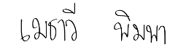

ลงนาม...............................................นักศึกษา ลงนาม........................................รองคณบดีฝายวิชาการฯ

( นางสาวเมธาวี พิมพา ) (...................................................)

13/ม.ค./65 ......../........./........

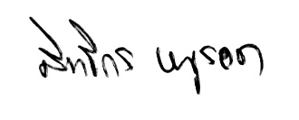

ลงนาม................................................นักศึกษา

( นายสิทธิกร หนูรอด )

13/ม.ค./65

**9.คําอนุมัติของรักษาการแทนคณบดีคณะวิทยาศาสตรและเทคโนโลยีอุตสาหกรรม เห็นควรสนับสนุนโครงงานนักศึกษาฉบับนี้ และอนุญาตใหใชอุปกรณ เครื่องมือ สถานที่ และอื่นๆที่จําเปนแกการดําเนินงานโครงงานนักศึกษา**

ลงนาม.........................................................................

(ผศ.ดร. ยุทธพงศ์ เพียรโรจน์)

คณบดีคณะวิทยาศาสตร์และเทคโนโลยีอุตสาหกรรม

........................./...................../.....................